广西陆川县中学2017年秋季期高二10月月考试卷
物理试题
本试卷分第Ⅰ卷（选择题）和第Ⅱ卷（非选择题）两部分。 满分100分。
第I部分 选择题(共56分)
一、选择题（每小题4分，共56分。1-9题只有一个选项正确，10-14有二个或二个以上选项正确。）
1．电场中有一点P，下列说法中正确的有( )
A．若放在P点的电荷的电荷量减半，则P点的场强减半
B．若P点没有试探电荷，则P点场强为零
C．P点的场强越大，则同一电荷在P点受到的电场力越大
D．P点的场强方向为放在该点的电荷所受电场力的方向
2．电荷从静止开始只在电场力作用下的运动(最初阶段的运动)，则电荷( )
A．总是从电势高的地方移到电势低的地方
B．总是从电场强度大的地方移到电场强度小的地方
C．总是从电势能大的地方移到电势能小的地方
D．总是从电势能小的地方移到电势能大的地方
3.如图所示为某一点电荷Q产生的电场中的一条电场线，A、B为电场线上的两点，一电子以某一速度沿电场线由A运动到B的过程中，动能增加，则可以判断
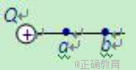
A．电场线方向由B指向A
B．场强大小E_{A}＞E_{B}
C．若Q为负电荷，则Q在B点右侧
D．Q不可能为正电荷
4.如图所示，点电荷+Q形成的电场中，ab为电场中同一条电场线上的两点，b离Q的距离是a离Q的距离的2倍．将电荷量为+q的电荷M置于a，将电荷量为—2q的电荷N置于b，下列判断正确的是（ ）
A．a处的电场强度小于b处的电场强度
B．a、b处的电场强度方向相反
C．电荷N受到Q的电场力是电荷M受到Q的电场力的2倍
D．电荷M受到Q的电场力是电荷N受到Q的电场力的2倍
5．如图是电场中某区域的电场线分布图，A，B是电场中的两点，可以判断________点场强较大(选填“A”或“B”)；一正点电荷在B点受到电场力的方向是________(选填“向左”或“向右”)．
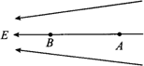
A．A点，向右
B．B点，向右
C．A点，向左
D．B点，向左
6.关于电容器的电容，下列说法正确的是
A．电容器所带的电荷越多，电容就越大
B．电容器两极板间的电压越高，电容就越大
C．电容器所带电荷增加一倍，电容就增加一倍
D．电容是描述电容器容纳电荷本领的物理量
7.如图所示，A、B、C、D是滑线变阻器的四个接线柱，现把此变阻器串联接人电路中，并要求滑片P向接线柱C移动时电路中的电流减小，则接人电路的接线柱可以是

A．A和B
B．A和C
C．B和C
D．A和D
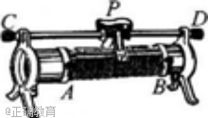
8.将一只阻值为数千欧的电阻R₁和一只阻值为千分之几欧的电阻R₂并联起来，则总电阻
A．很接近R₁而略大于R₁
B．很接近R₁而略小于R₁
C．很接近R₂而略大于R₂
D．很接近R₂而略小于R₂
9.有三个用电器，分别为日光灯、电烙铁和电风扇，它们的额定电压和额定功率均为“220 V，60 W”.现让它们在额定电压下工作相同时间，产生的热量 ( )
A.日光灯最多 B.电烙铁最多 C.电风扇最多 D.一样多
10.在如图所示的电路中，电源的电动势E恒定，内阻r=1Ω，R₁为光敏电阻（其阻值随光照的增强而减小），定值电阻R₂=2Ω，R₃=5Ω，电表均为理想电表．则下列说法正确的是（ ）
A.当光照增强时，电源的效率增大
B.当光照增强时，电容器的电荷量减小
C.光照强度变化时，电压表示数的变化量和电流表示数的变化量之比不变
D.若光敏电阻R₁阻值变化范围为2～9Ω，则光照强度变化前后，ab段电路消耗的电功率可能相同
11.将一电源电动势为E，内阻为r的电池，与外电路连接，构成一个闭合电路，用R表示外电路电阻，I表示电路的总电流，下列说法正确的是（ ）
A.由U_{外}=IR可知，电源的路端电压随总电流I的增大而增大
B.由U_{内}=Ir可知，电源的路端的电压随总电流I的增大而增大
C.由U=E-Ir可知，电源的路端电压随总电流I的增大而减小
D.电源的路端电压变化量与总电流变化量的比值为(-r)
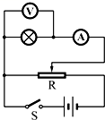
12.如图所示是测绘小灯泡伏安特性曲线的实验电路图，关于该实验的操作和实验现象，下列说法正确的是（ ）
A.在开关S闭合之前，滑动变阻器的滑动触头应滑到最左端
B.本实验要求电流、电压均从零开始到额定电流、额定电压之间测量多组数据
C.当滑动变阻器的滑动触头从左端向右逐渐滑动过程中，电压表示数逐渐变大，电流表示数逐渐减小
D.当滑动变阻器的滑动触头从左端向右逐渐滑动过程中，电压表示数逐渐变大，电流表示数逐渐变大
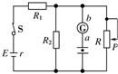
13.如图所示，电源电动势为E，内电阻为r，平行板电容器两金属板水平放置，开关S是闭合的，两板间一质量为m、电荷量为q的油滴恰好处于静止状态，G为灵敏电流计．则以下说法不正确的是（ ）
A.在将滑动变阻器滑片P向上移动的过程中，油滴向上加速运动，G中有从b到a的电流
B.在将滑动变阻器滑片P向下移动的过程中，油滴向下加速运动，G中有从a到b的电流
C.在将滑动变阻器滑片P向上移动的过程中，油滴仍然静止，G中有从a到b的电流
D.在将S断开后，油滴仍保持静止状态，G中无电流通过
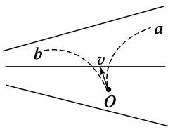
14、如图所示，实线为方向未知的三条电场线，a、b两带电粒子从电场中的O点以相同的初速度飞出．仅在电场力作用下，两粒子的运动轨迹如图中虚线所示，则( )
A．a一定带正电，b一定带负电B．a加速度减小，b加速度增大
C．a电势能减小，b电势能增大D．a和b的动能一定都增大

第II部分 非选择题(共44分)
二、实验题（本题共2小题，共12分）
15.（3分）（1）写出如图甲所示的螺旋测微器对应的读数 ______ mm．
（2）用已调零且选择旋钮指向欧姆挡“×10”位置的多用电表测电阻阻值，根据如图乙所示的表盘，被测电阻阻值为 ______ Ω．若将该表选择旋钮 置于 10mA 挡测电流，表盘仍如图乙所示，则被测电流为 _____mA．
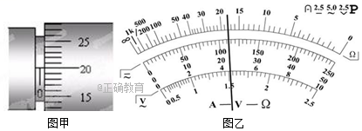
16.（9分）用如图1所示的电路，测定一节干电池的电动势和内阻．电池的内阻较小，为了防止在调节滑动变阻器时造成短路，电路中用一个定值电阻R₀起保护作用．除电池、开关和导线外，可供使用的实验器材还有：
电流表（量程0.6A、3A）；
电压表（量程3V、15V）
定值电阻（阻值1Ω、额定功率5W）
定值电阻（阻值10Ω，额定功率10W）
滑动变阻器（阻值范围0～10Ω、额定电流2A）
滑动变阻器（阻值范围0～100Ω、额定电流1A）
那么： 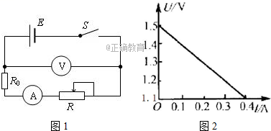
①要正确完成实验，电压表的量程应选择 ______ V，电流表的量程应选择 ______ A；R₀应选择 ______ Ω的定值电阻，R应选择阻值范围是 ______ Ω的滑动变阻器．
②引起该实验系统误差的主要原因是 ______ ．
③图2是根据实验数据画出的U-I图象．由此可知这个干电池的内阻r= ______ Ω，测量值比真实值 ______ ．（填偏大或者偏小）

三、计算题(本大题共3小题，共32分．解答时要有必要的文字说明和解题步骤，有数值计算的要注明单位，只有结果而没有过程的不能得分）
17．（8分）一台电扇的额定电压220V，正常工作时的电流是0.8A，若它的线圈电阻是2.5欧姆，求这台电扇的耗电功率、发热功率和工作效率。
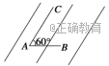
18、(12分如图所示，匀强电场的电场线与AC平行，把带电荷量10^{－8} C的负电荷从A移至B的过程中，电场力做功6×10^{－8} J，AB长6 cm，AB与AC的夹角为60°.求：
(1)场强方向；(2)设B处电势为1 V，则A处电势为多少；
(3)A处的场强大小；(4) 设B处电势为1 V，电子在A点的电势能．

19.(12分)一个带正电的微粒，从A点射入水平方向的匀强电场中，微粒沿直线AB运动，如图11所示.AB与电场线夹角θ＝30°，已知带电粒子的质量m＝1.0×10^{－7} kg，电荷量q＝1.0×10^{－10}C，A、B相距L＝20 cm.(取g＝10 m/s2，结果保留两位有效数字)求：
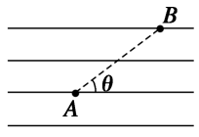
(1)说明微粒在电场中运动的性质，要求说明理由.
(2)电场强度的大小和方向.
(3)要使微粒从A点运动到B点，微粒射入电场时的最小速度是多少？

物理答案
一、单择题（每题4分，共36分）
1 | 2 | 3 | 4 | 5 | 6 | 7 | 8 | 9
C | C | A | D | D | D | C | D | C
二、多择题（每题4分，共20分）
10 | 11 | 12 | 13 | 14
CD | CD | ABD | CD | BD
15.（3分）（1）写出如图甲所示的螺旋测微器对应的读数 _0.200_____ mm．
（2）被测电阻阻值为 __180____ Ω．被测电流为 _4.5____mA．
16.（9分）① _3___ V ___0.6___ A； __1____ Ω， _0-10_____ Ω
②引起该实验系统误差的主要原因是 __电压表分流_
③ r= ___1.0___ Ω，测量值比真实值 _偏小_____ ．（填偏大或者偏小）
17.

18．(1)场强方向C至A (2) －5 V (3)200 V/m(4)5 eV
解析 (1)将负电荷从A移至B，电场力做正功，所以电荷所受电场力方向沿A至C，又因为是负电荷，场强方向与负电荷的受力方向相反，所以场强方向应为C至A方向．
(2)由W＝qU得：U＝＝＝6 V，即A、B两点间电势差为6V．沿电场线方向电势降低，B点电势高于A点电势．U＝φ_{B}－φ_{A}，φ_{B}＝1 V，φ_{A}＝φ_{B}－U＝1 V－6 V＝－5 V，即A点的电势为－5 V.
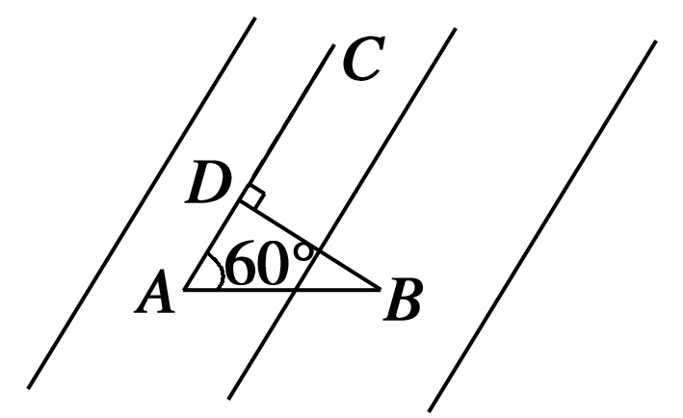
(3)如图所示，由B向AC作垂线交AC于D，D与B在同一等势面上．U_{DA}＝U_{BA}＝U＝6 V，沿场强方向A、B两点间距离为AB·cos 60°＝6 cm×＝3 cm＝0.03 m，所以E＝＝200 V/m.
(4)电子在A点的电势能E_{p}＝qφ_{A}＝(－e)×(－5 V)＝5 eV.

19、（1）微粒只在重力和电场力作用下沿AB直线运动，故合力一定与速度在同一条直线上，可知电场力的方向水平向左，如图所示．微粒所受合力的方向由B指向A，与初速度VA方向相反，微粒做匀减速直线运动．即微粒做匀减速直线运动．
（2）根据共点力平衡条件，有：qE=mgtan-1θ
故电场强度E=
mg
qtanθ
=1.7×104N/C，电场强度方向水平向左．
（3）微粒由A运动到B的速度vB=0，微粒进入电场中的速度最小，由动能定理有：
mgLsinθ+qELcosθ=
1
2
mvA2 解得vA=2.8m/s 即要使微粒从A点运动到B点，微粒射入电场时的最小速度是2.8m/s．

